Contexto
Sistema de Facturación Electrónica
Primer A. Julio Rocha Trujillo, Segundo A. Liceth Rodríguez Pulido, Tercer A. Marcy Castro Lozano. Universidad Unisangil sede Chiquinquirá
En el siguiente informe se evidenciará un sistema que permitirá gestionar un catálogo de productos, registrar ventas y generar facturas detalladas que incluyan cálculos de IVA y totales. Su objetivo es automatizar las operaciones de facturación para mejorar la calidad del servicio y de los registros, facilitando la consulta y almacenamiento de facturas realizadas.

Población
Se implementa este servicio para administrativos y vendedores de ElectroMundo S.A.

Delimitación y Alcance
Se limita la creación de un sistema de facturación que gestiones una estructura de los productos de manera estática, registros de ventas, funciones básicas que permitan la realización del cálculo de subtotal, IVA y total en la factura realizada.
Este sistema permitirá gestionar un catalogo en el cual se clasificarán los productos en categorías, permitir a los clientes seleccionar sus productos por medios de códigos, registrar cantidades vendidas, mostrar detalles de los productos comprados como lo es: (nombre, cantidad, precio, subtotal), cálculos para mostrar al final el subtotal, IVA y total, también permitirá guardar cada factura electrónica realizada para realizar futuras consultas.

cuadro modular
Fig1. Cuadro Modular
Autoria Propia.
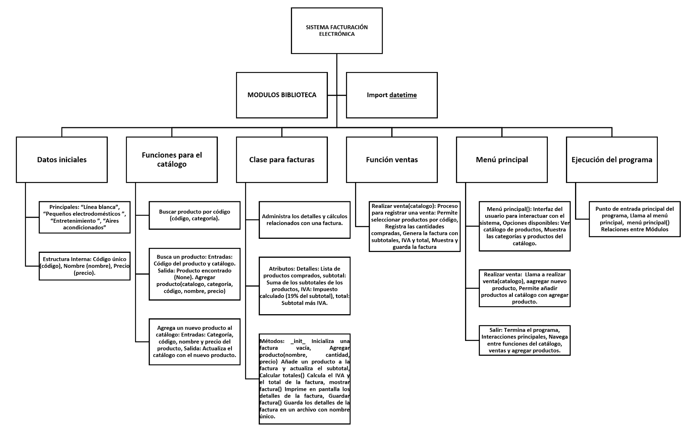

Objetivos

Objetivo General
Implementar un sistema de facturación electrónica para registrar ventas, gestionar el inventario y cumplir con las normativas fiscales.

Objetivos Específicos
- Gestionar un catálogo de productos por categorías por medio de matrices.
- Diseñar funciones para registrar ventas, subtotal, IVA, y total de la facturas y productos.
- Presentar por medio de clases los resultados de la factura con sus respectivos métodos.
- Codificar fallos y realizar pruebas para obtener resultados factibles de la factura electrónica.

Identificación del problema
Esta empresa presenta ineficiencias y riesgos de errores tanto en cálculos de totales y dificultades para consultar facturas electrónicas previas. Debido a esto afecta la experiencia del cliente y el cumplimiento de las normativas fiscales.

Especificación de Requerimientos del Clientes

Externos
- Tener un procesador moderno.
- Tener 8GB de RAM.
- Espacio en el disco mínimo de 100 Mb.
- Tener sistema operativo Windows.
- El sistema debe ser fácil de usar y entender por los empleados.
- Debe garantizar que los cálculos sean precisos y consistentes.

Internos

Gestión del catálogo:
- Clasificar los productos por categorías ya mencionadas.
- Cada producto tiene: código único, nombre, precio unitario y categoría.
- Gestión de ventas:
- Permite al cliente seleccionar productos por código.
- Registrar las cantidades vendidas de los productos.
- Permitir agregar nuevos productos al catálogo.
- Generación de facturas:
- Mostrar detalles de los productos comprados, incluyendo nombre, cantidad, precio y subtotal.
- Calcular y mostrar el subtotal, el IVA (19%) y el total.
- Guardar facturas para consultas futuras.

Diseño de Código
Aquí se observará que programas se utilizaron, de qué manera se le dio un uso útil y como llegamos a realizar este diseño para lograr crear un sistema de facturación electrónica para la empresa de ElectroMundo S.A.

Entrada
- Se definieron variables, se definieron procesos se llamó librería para identificar hora y fecha para la realización de la factura.

Proceso
- Se le solicita al usuario que indique un numero para ingresar al menú de productos o si desea agregar un producto adicional.
- Ingresar los datos solicitados al usuario.

Salida
- Luego de haber elegido un número del menú se le indica que productos desea agregar a la comprar de los que se encuentran en el listado o que productos desea agregar.
- Se realizan funciones para obtener como finalidad el resultado del subtotal, IVA y total.
- Por último, se imprime la factura con detalles de la compra y su dicho resultado final.

Pseudocódigo
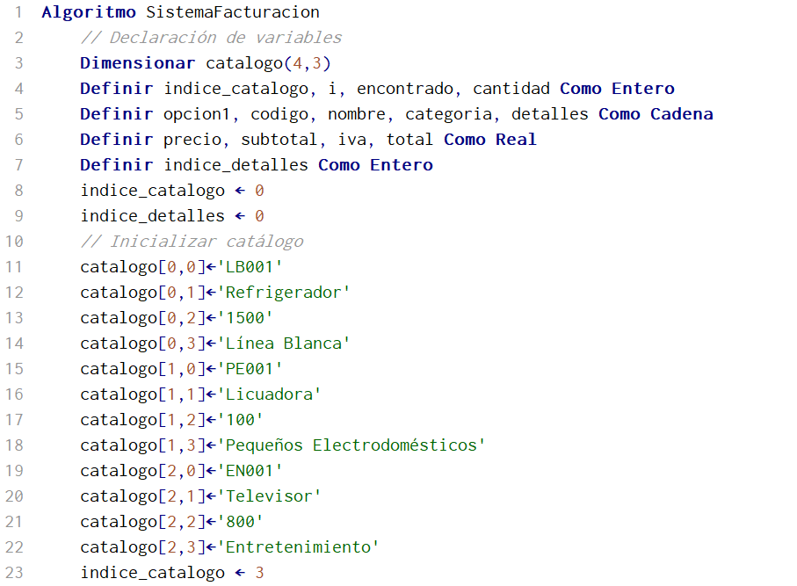
Fig2. PseudoCódigo
Autoria Propia.

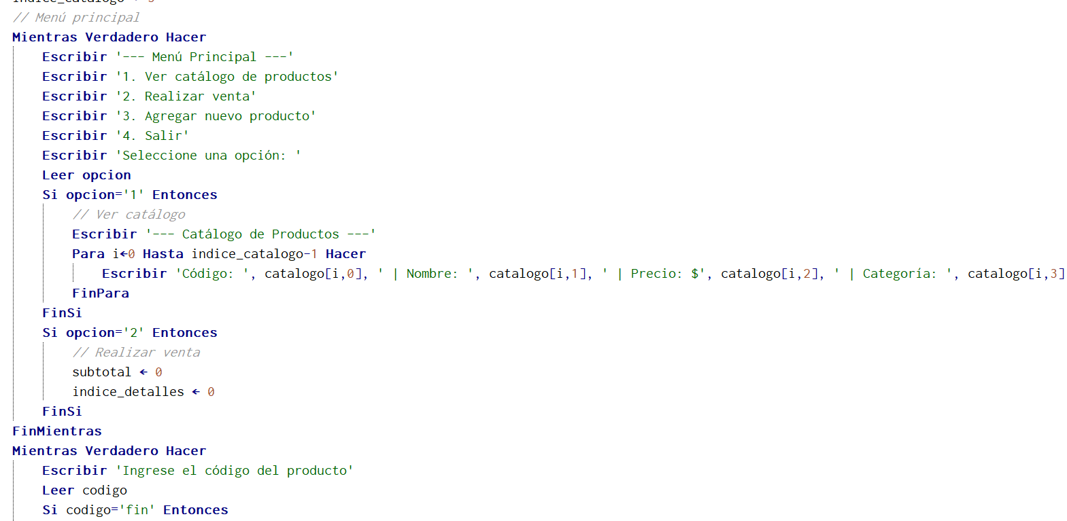
Fig3. Pseudocodigo
Autoria Propia.

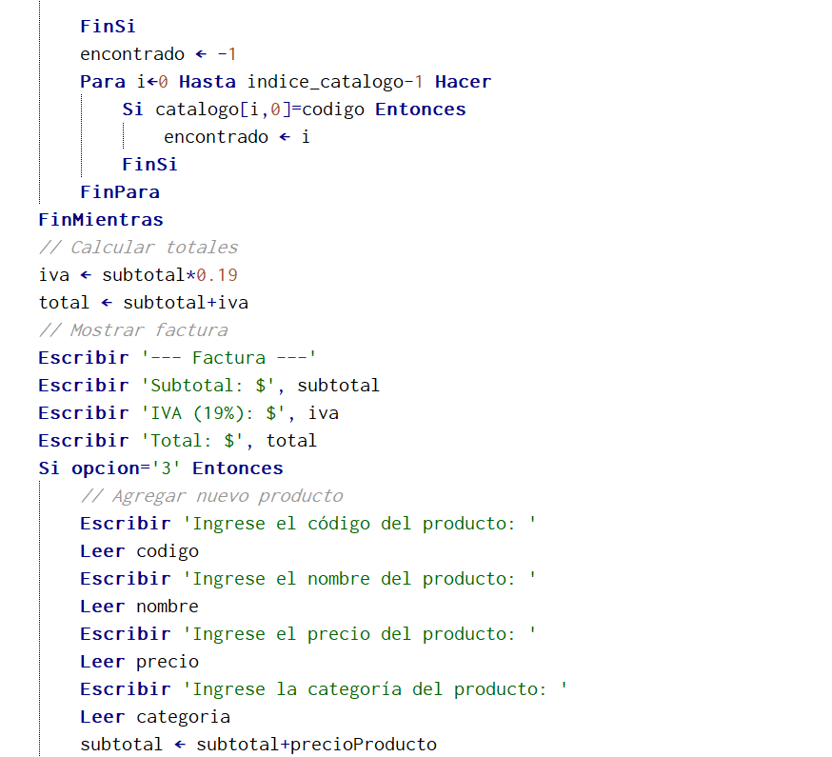
Fig4. Pseudocodigo
Autoria Propia.

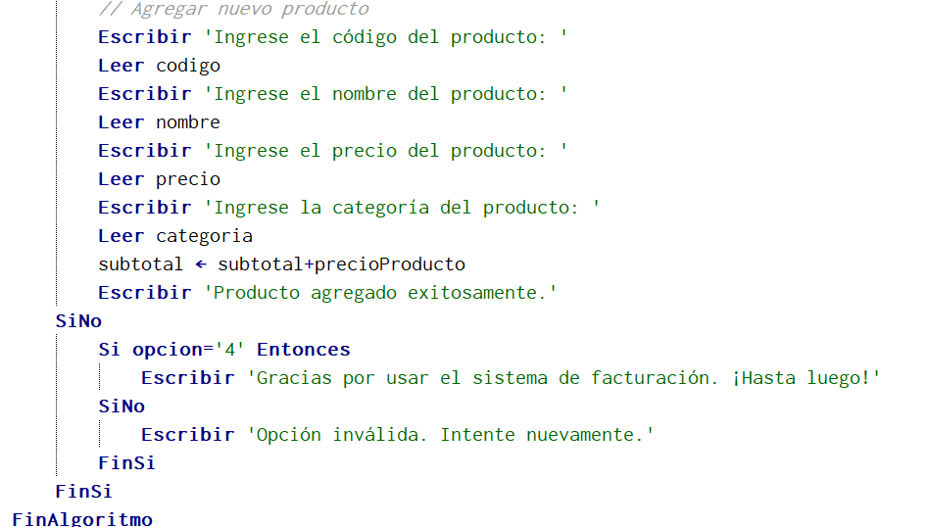
Fig5. PseudoCódigo
Autoria Propia.

Diagrama de flujo
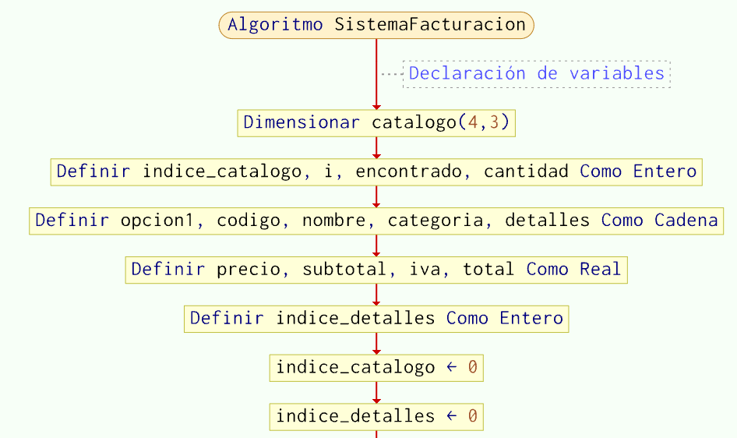

Fig6. Diagrama de flujo
Autoría Propia.

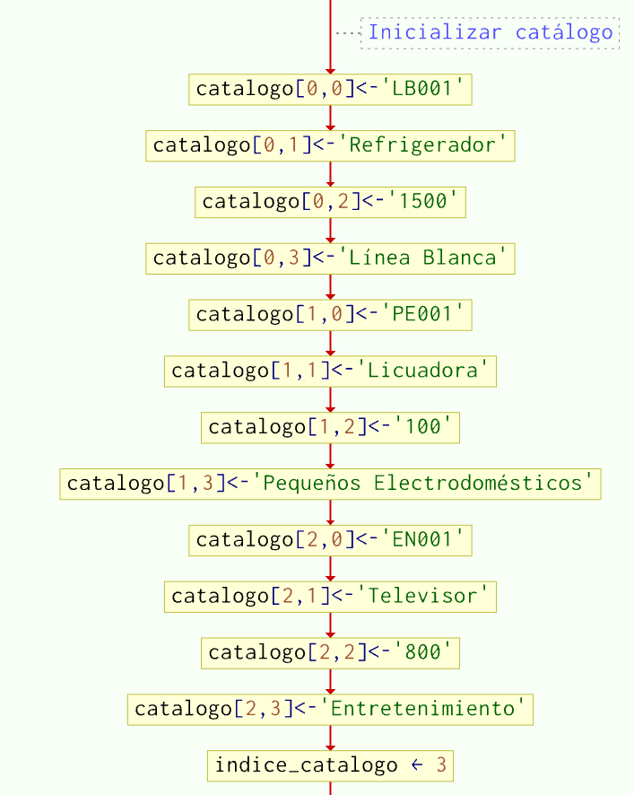

Fig7. Diagrama de flujo
Autoría Propia.

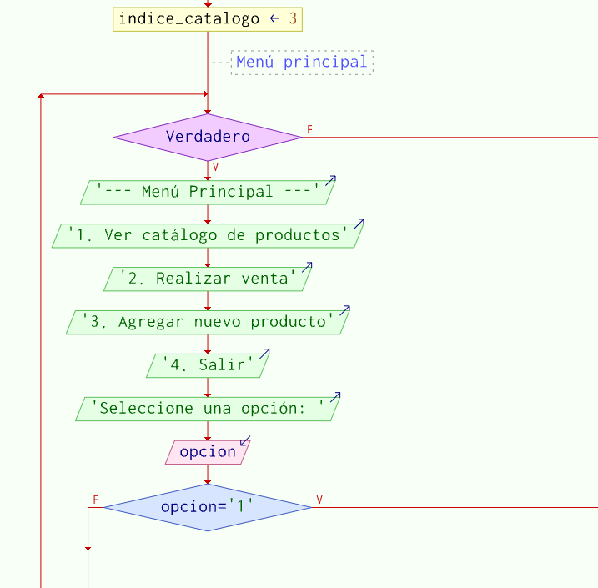

Fig8. Diagrama de flujo
Autoría Propia.

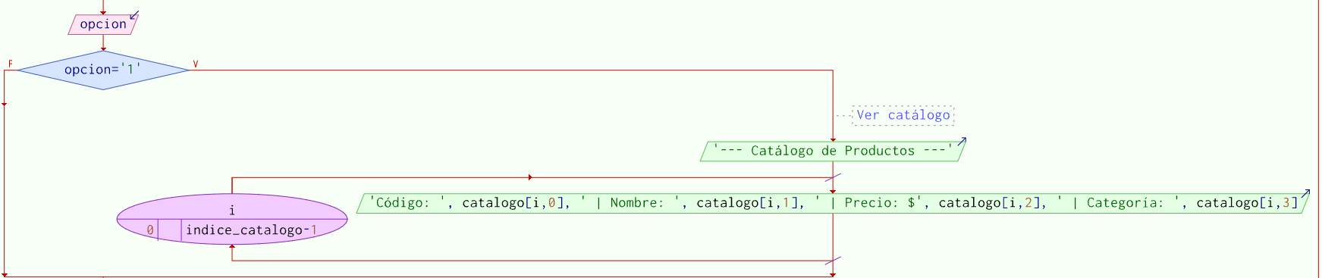

Fig9. Diagrama de flujo
Autoría Propia.

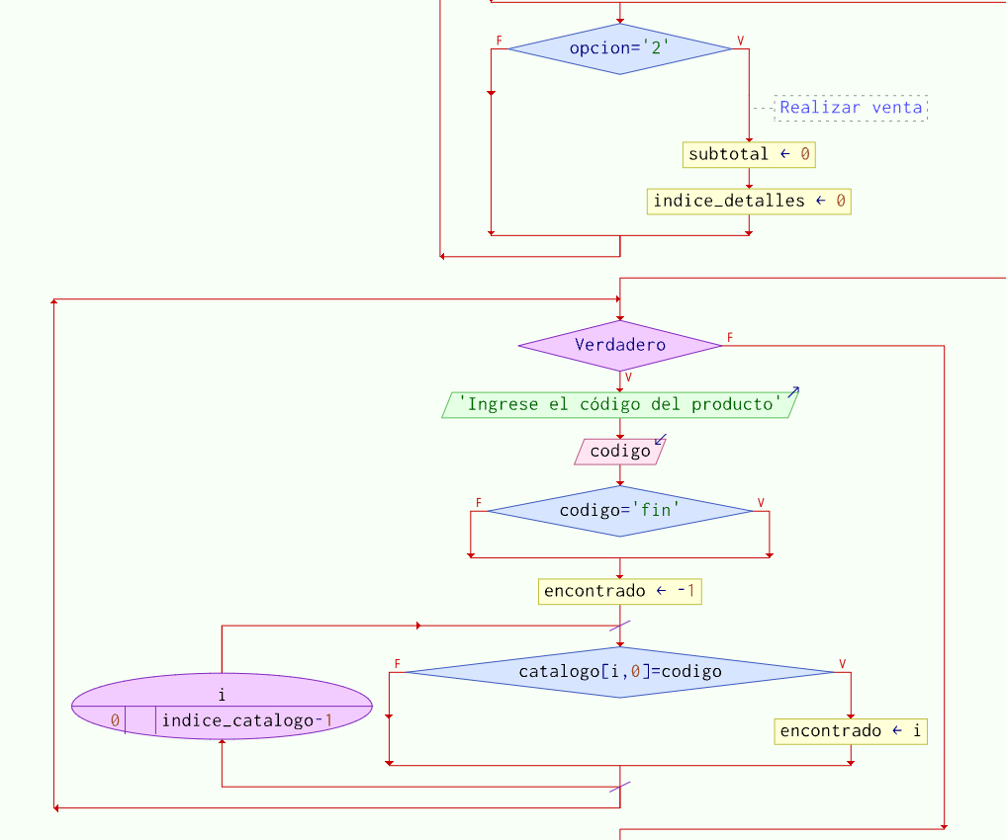

Fig10. Diagrama de flujo
Autoría Propia.

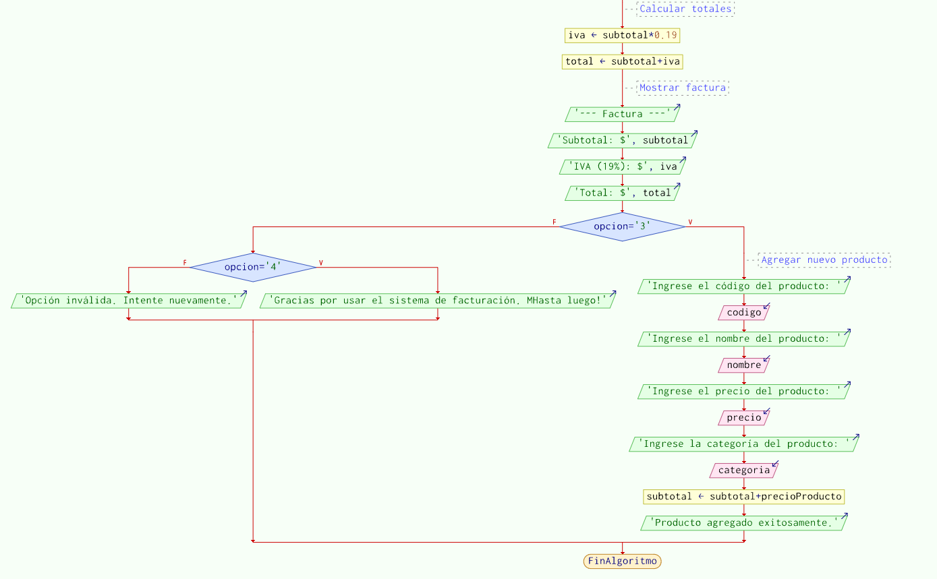

Fig11. Diagrama de flujo
Autoría Propia.

Python

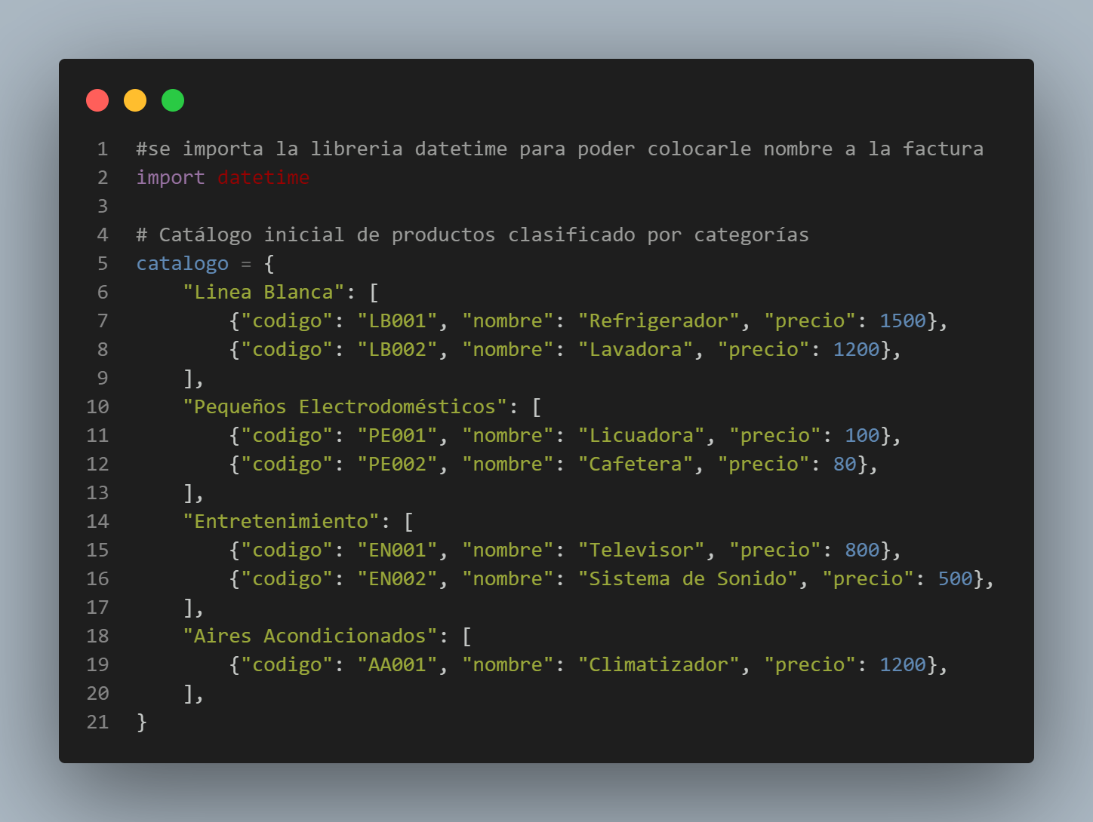

Fig12. Código Principal (Python)
Autoría Propia.

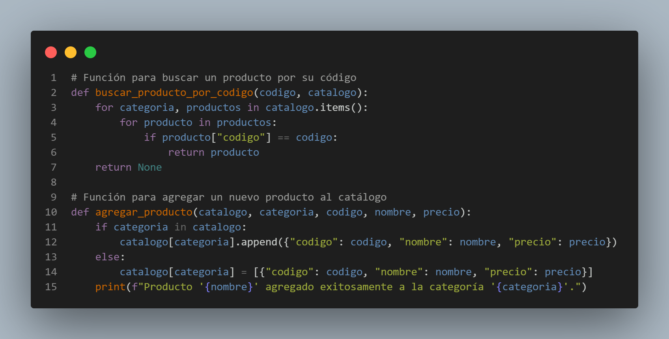

Fig13. Código Principal (Python)
Autoría Propia.

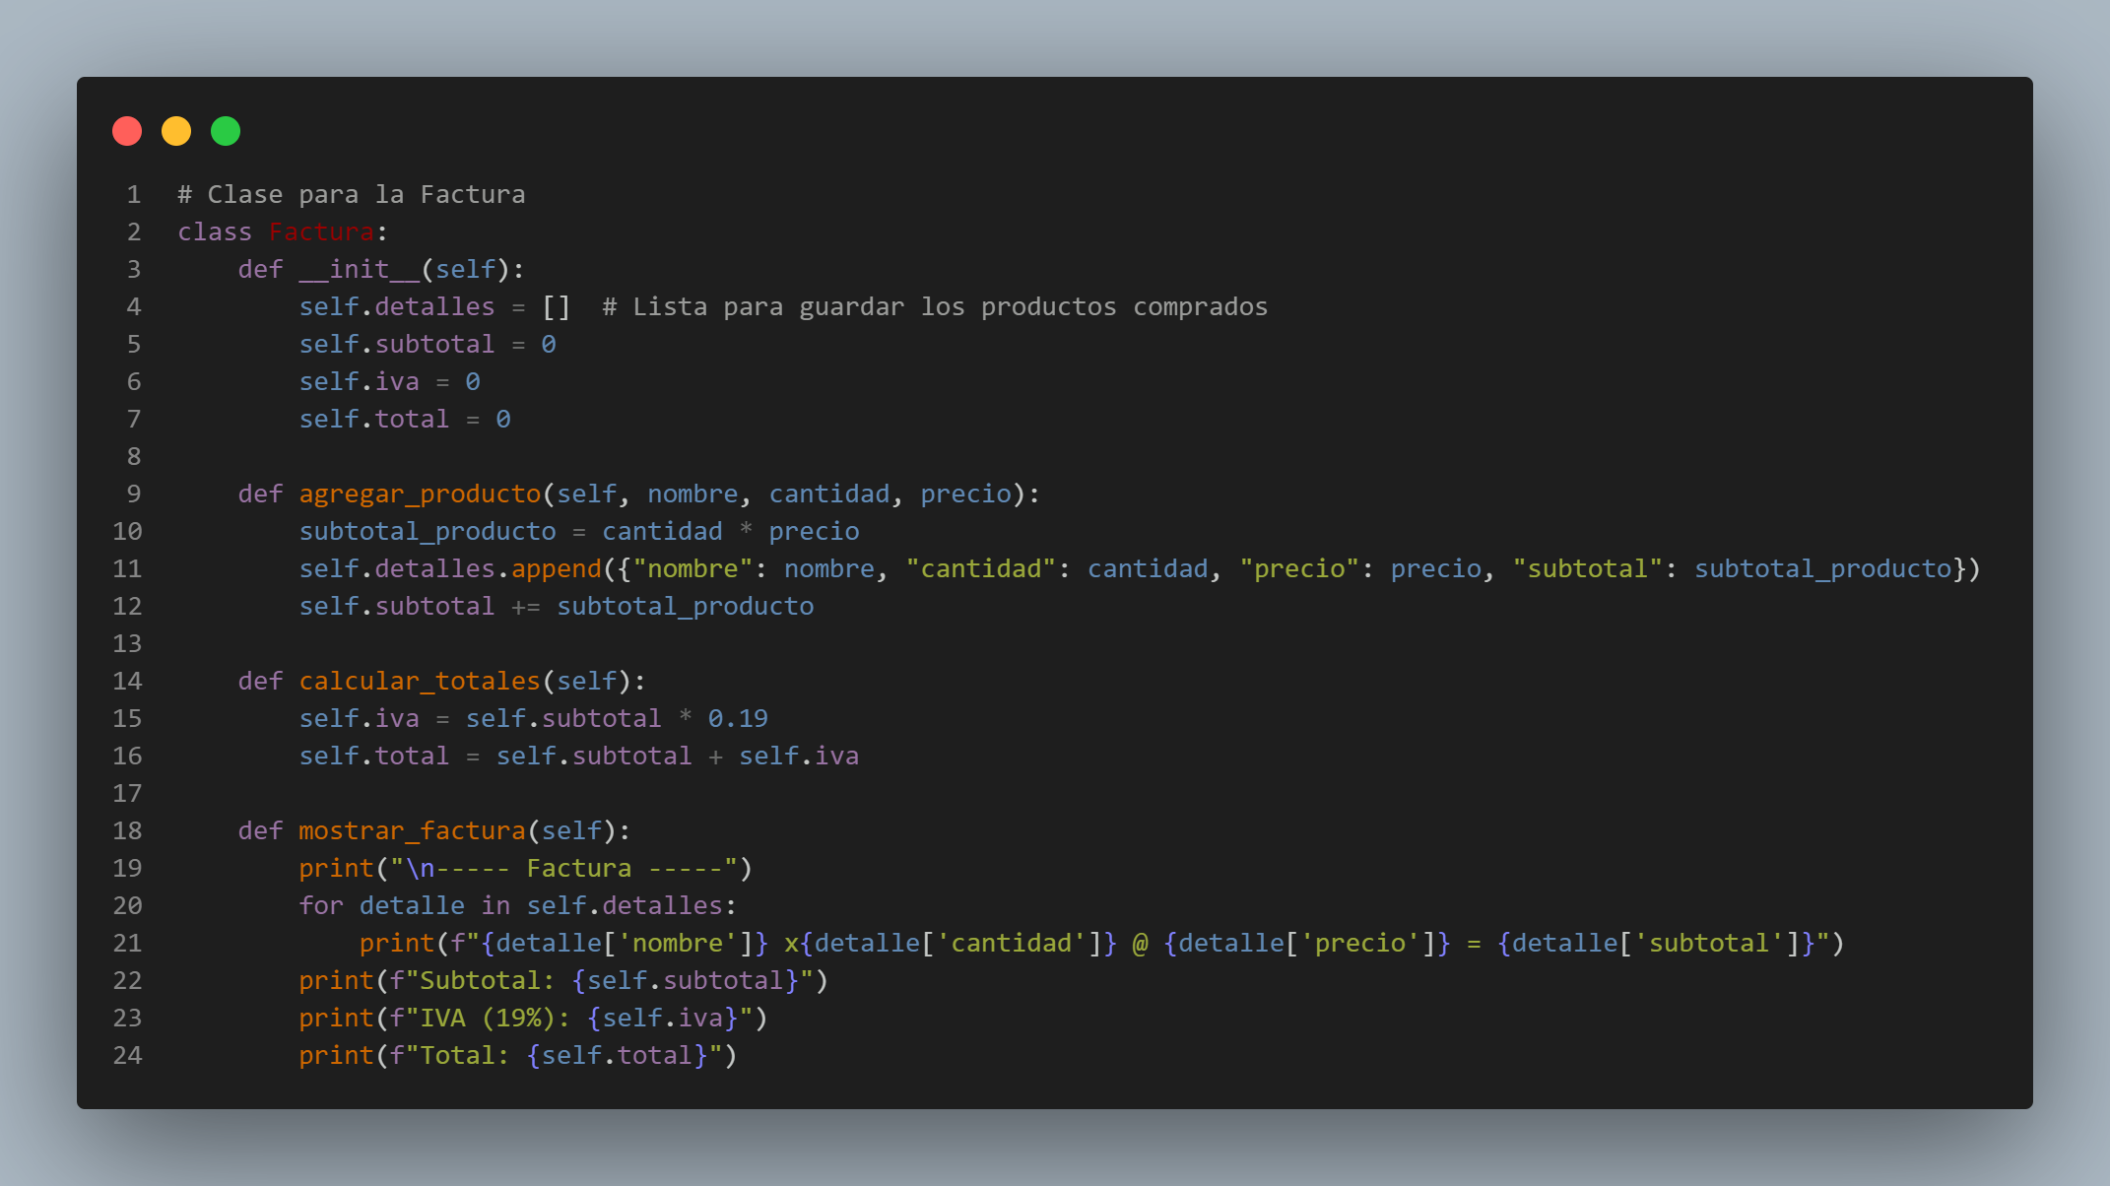

Fig14. Código Principal (Python)
Autoría Propia.

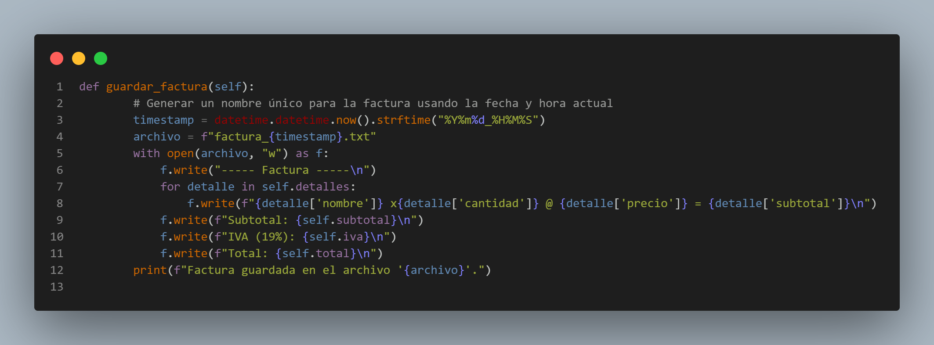

Fig15. Código Principal (Python)
Autoría Propia.

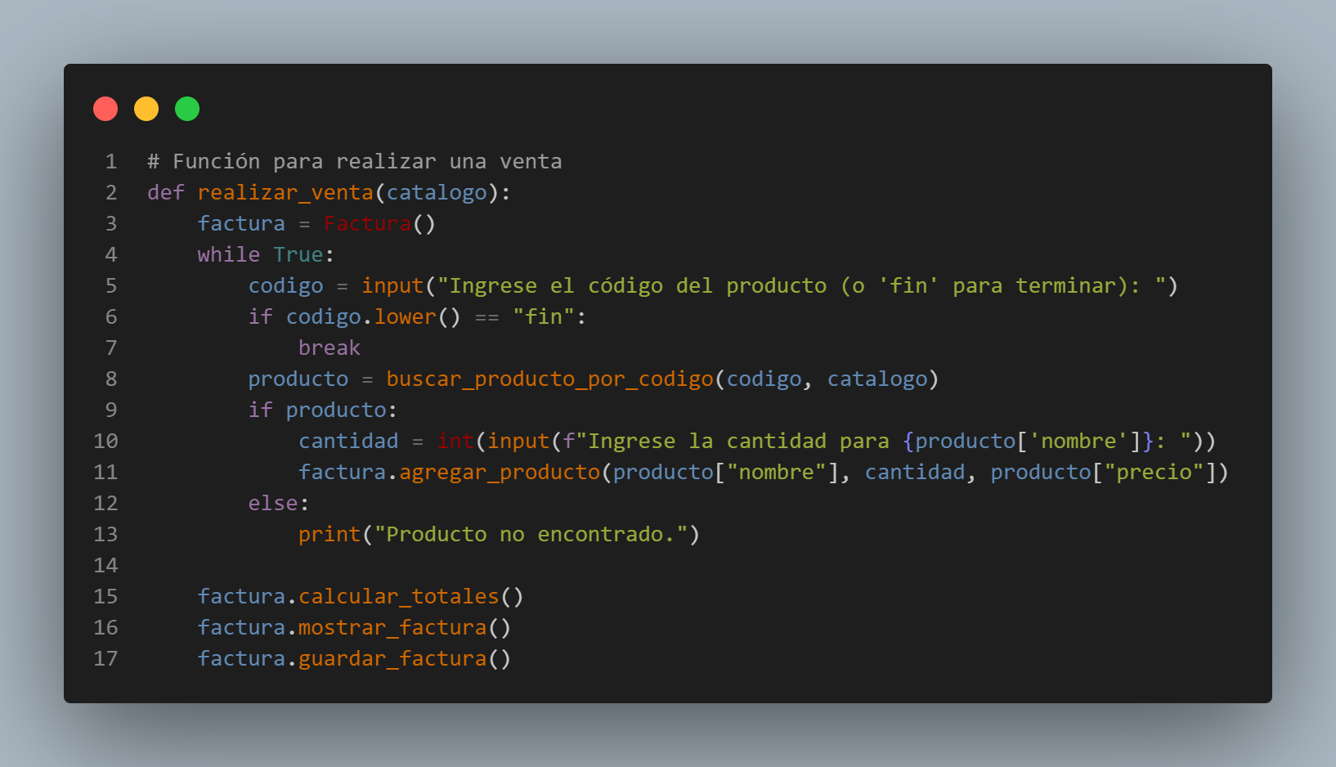

Fig16. Código Principal (Python)
Autoría Propia.

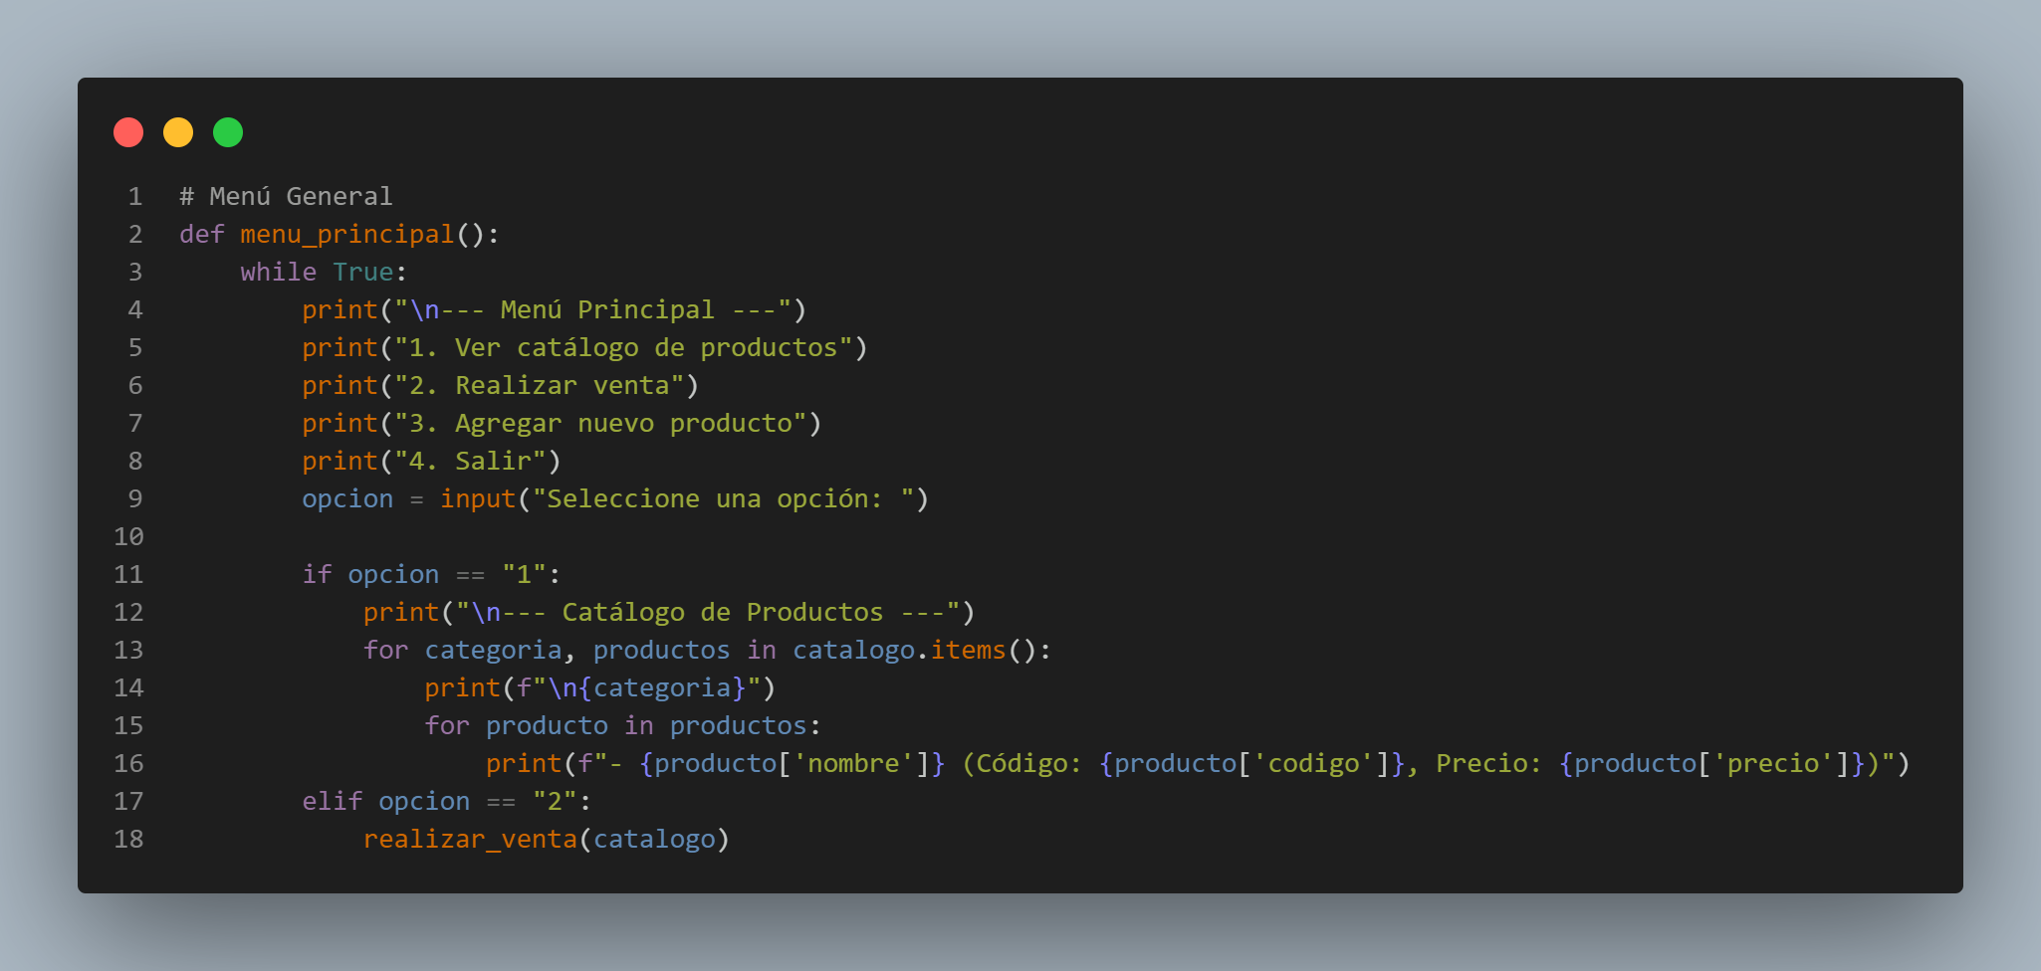

Fig17. Código Principal (Python)
Autoría Propia.

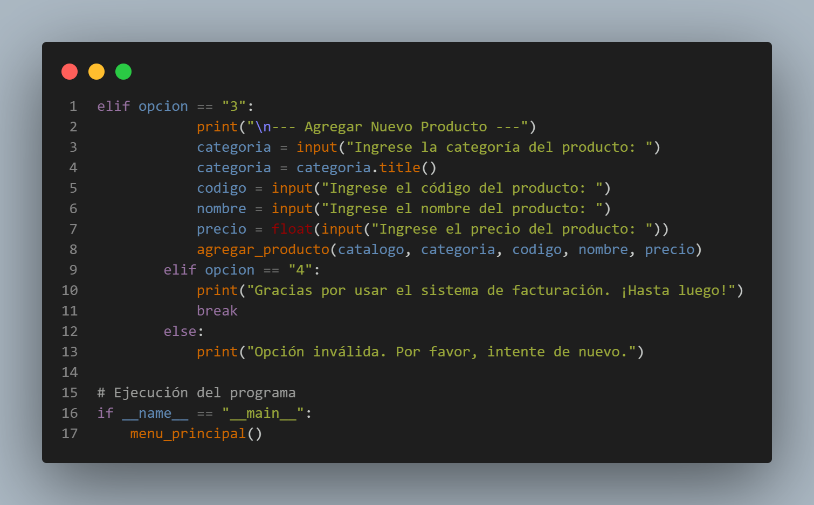

Fig18. Código Principal (Python)
Autoría Propia.

Depuración y mantenimiento
• Actualización de Productos: Permite al usuario modificar el nombre y precio de un producto existente.
• Validar productos: Verifica que el producto exista antes de realizar cambios.
• Extensibilidad de procesos: Se pueden agregar más opciones en el código.

Conclusiones

- El sistema de facturación electrónica desarrollado para ElectroMundo S.A. permite gestionar un catálogo de productos, registrar ventas y generar facturas detalladas de manera eficiente.
- Este diseño básico puede expandirse para incluir funciones avanzadas, como integración con bases de datos o generación de reportes fiscales.
- Su uso de manejo se creo para que los usuarios puedan tener un acceso fácil y accesible sin ningún problema de defecto o error.
.

